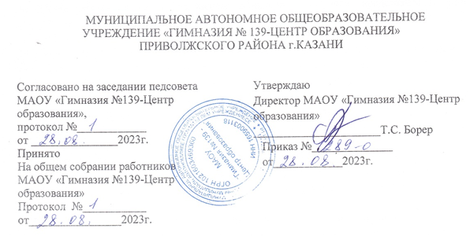

Положение об индивидуальном образовательном маршруте педагога
Муниципального автономного общеобразовательного учреждения
«Гимназия №139-Центр образования» Приволжского района города Казани

- Общие положения
  - Настоящее Положение об индивидуальном образовательном маршруте педагога МАОУ «Гимназия №139-Центр образования» (далее –Гимназия) разработано на основании Федерального закона от 29.12.2012 № 273-ФЗ «Об образовании в Российской Федерации», Устава Гимназии, Образовательной программы.
  - Индивидуальный образовательный маршрут педагога Гимназии(далее – ИОМ) создается с целью организации непрерывного профессионального образования и фиксации содержания деятельности при реализации личностного и профессионального потенциала каждого педагога в установленный период. Посредством ИОМ реализуется право на выбор индивидуального маршрута повышения уровня профессионального мастерства, оказывается содействие профессиональному росту педагога согласно его интересам, потребностям и возможностям.
  - ИОМ педагога Гимназии– это комплекс мероприятий, включающий описание содержания, форм организации, технологий, темпа и общего времени освоения педагогическим работником необходимых знаний, умений, практических навыков и опыта, основанный на персонифицированном подходе к организации дополнительного профессионального образования, в том числе учитывающем актуальные дефициты профессиональных компетенций педагога, его личные ресурсы, педагогический контекст образовательной организации.
  - ИОМ педагога является формой повышения уровня профессионального мастерства и подготовки к аттестации и (или) профессиональным конкурсам, мероприятиям разного уровня.
  - По мере реализации ИОМ создаются условия для предъявления освоенного педагогом опыта в профессионально-образовательную среду: выступления педагогов на методических объединениях различного уровня (школьное методическое объединение, районное методическое объединение); участие в семинарах, конференциях и форумах; подготовка публикаций для профессиональных изданий и сборников материалов конференций; участие в открытых неделях (декадах и др.) в формате мастер-классов и открытых уроков.

- Разработка индивидуального образовательного маршрута педагога

2.1. ИОМ разрабатывается педагогом самостоятельно (вместе с наставником), с учетом основной образовательной программы Гимназии, единой методической темы, выявленных методических дефицитов.
2.2. При затруднении в выявлении дефицитов и планирования деятельности в рамках ИОМ в разработке (в формате консультативной помощи) принимают участие заместитель директора, руководитель МО.
2.3. Педагог в течение учебного года вносит коррективы, планирует формы предъявления ее реализации.

- Структура и оформление индивидуальной образовательной программы педагога

3.1. Структура ИОМ педагога является формой представления методической деятельности педагога как целостной системы, отражающей внутреннюю логику развития его профессиональной компетентности, и включает в себя следующие элементы: − фамилия, имя, отчество педагога; − наименование района; − место работы; − должность с указанием предмета; − указание профессиональных дефицитов/задач на предстоящий период; − указание образовательных задач; − указание действий, мероприятий по реализации образовательных задач; − примерное время, разбитое по этапам (указать даты/ месяц (ы), год); − форма предъявления результата.

4. Контроль
4.1. Контроль за разработкой и реализацией ИОМ педагога осуществляет наставник, руководитель методического объединения.
4.2. Контроль за реализацией ИОМ в соответствии с требованиями, установленными данным Положением, осуществляет заместитель директора в течение учебного года.

5. Утверждение
5.1 ИОМ разрабатывается педагогами Гимназии, рассматривается на заседании методического объединения, утверждается заместителем директора по учебной работе не позднее сентября текущего учебного года. После утверждения ИОМ становится нормативным документом, реализуемым в Гимназии.
5.2. Изменения, дополнения, вносимые педагогом в ИОМ в течение учебного года, вносятся без согласования с заместителем директора.

6. Заключительные положения
6.1. Настоящее положение вступает в силу с момента его утверждения приказом директора Гимназии.
6.2. Внесение изменений и дополнений в настоящее Положение утверждается приказом директора Гимназии.

